Отчет
о мероприятиях антинаркотической направленности
в библиотеках муниципального образования Павловский район
за май 2025 года.
№  п/п | Наименование муниципального образования | Наименование мероприятия  (краткая информация о мероприятии, скриншот) | Место проведения, ссылки на используемые сайты | Дата, время проведения | Кол-во просмотров/посетителей
1 | Упорненское СП | 16 мая в МБУ "Библиотека МО Упорненское СП" прошел тематический час «Выбирай спорт! Выбирай здоровье!». На мероприятии поговорили с ребятами о видах спорта, о безопасности при занятии разными видами спорта, а также вспомнили все важные компоненты здорового образа жизни. В завершении мероприятия был проведен обзор буклета "В здоровом теле - здоровый дух".  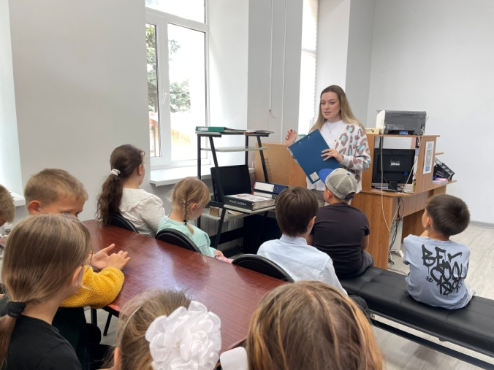 | х.Упорный, ул.Ленина, 30  МБУ «Библиотека МО Упорненское СП»  https://bibl-upor.pavkult.ru/item/2229547  https://vk.com/wall-204749909_933 | 16.05.2025  12.30 | 0  просмотров/10 посетителей

Директор МБУ «Библиотека МО Упорненское СП» Павловского района А.С. Журавлева

